Audaces Digiflash'taki yenilikler

Hoşgeldiniz!

En son teknolojiyi üretmeye yönelik olarak, Audaces Kalite İlkesi ana beyanı, ürün ve hizmetlerini sürekli iyileştirmeyi amaçlamaktır. Audaces, sürekli olarak müşterilerimizin ihtiyaçlarını tam olarak karşılamaya çalışan, giyim imalat endüstrisinin yenilikçi bir şirketidir. Bunu göz önünde bulundurarak, Audaces artık Audaces Digiflash yazılımının yeni sürümünü sunmaktadır.

Bu belge, Audaces kullanıcılarının yazılımın 5.0 sürümündeki mevcut tüm iyileştirmeleri daha iyi kullanmalarına yardımcı olacaktır. Bu gelişmeler araştırma ve müşterilerin istek, görüş ve önerilerini temel alır. Bu nedenle, bu gelişmeler kullanıcılarımızın hayatını kolaylaştıracak şekilde yapılmıştır.

Audaces her zaman görüş ve önerilere açıktır. Herhangi bir sorunuz olursa Eksmen Destek ile iletişime geçin: Telefon numarası: (216) 5614747.
E-posta: eksmen@eksmen.com

Sizin fikriniz önemli!

Yeni Arayüz

Audaces Digiflash 5, kullanıcının hayatını kolaylaştırmak için tasarlanmıştır. Araçları daha sezgisel ve kullanımı kolaydır.

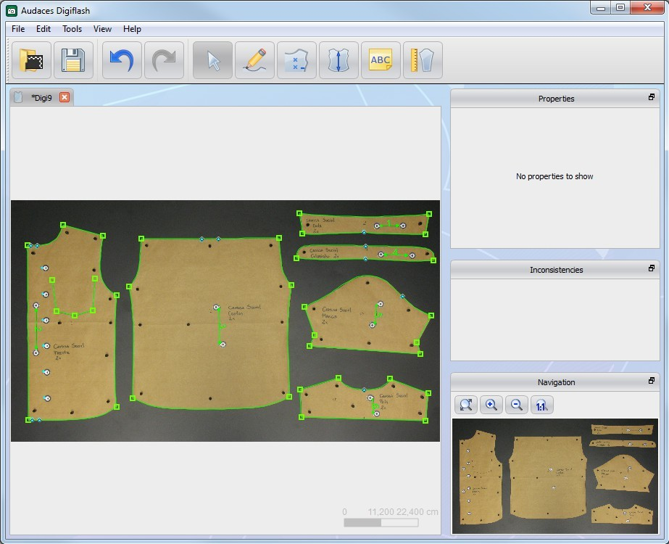

Arayüzü değiştirerek, yeni özellikler uygulanmıştır.
Örneğin:

• Özellikler

Seçili öğenin, iplik yönü, elemanlar, çıt ve iç işaretleme gibi özelliklerini birkaç isim gibi gösterir. Bu alanda, önemli bilgilerin parçalarını kontrol etmek ve bunları düzenlemek kolaydır..

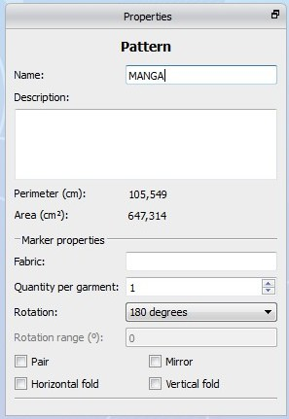

• Tutarsızlıklar

Taranan tüm kalıplardaki tutarsızlıkları belirler; örneğin: açık kalıplar, iplik yönüne sahip olmayan kalıplar veya adsız kalıplar.

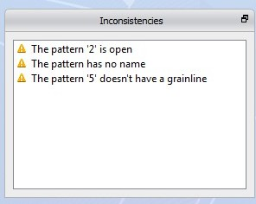

• Gezinim

Gezinim Menüsünde, masaüstünde bir küçük resim görüntüleyebilirsiniz. Burada, gerçek yaşam boyutundaki kalıpları yakınlaştırmanıza, uzaklaştırmanıza veya görüntülemenize izin verecek yakınlaştırma araçlarını kullanabilirsiniz.

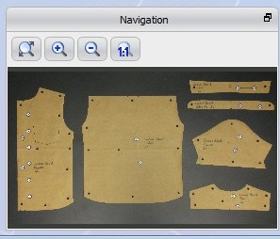

Ayrıca hızlıca düzenlemenize ve zaman kazanmanıza yardımcı olacak kullanışlı araçlar bulacaksınız :

Seçim: bu özellik nesneleri seçer, öğeleri yönetir ve eğri noktaları oluşturur;

Çizim: Bu özellik sayesinde, kalıplar oluşturabilir veya kapatabilir ve yardımcı çizgiler
oluşturabilirsiniz.

Çıt: Bu özellik iç ve anahat çıtları oluşturur ve bunları düzenler;

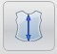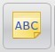 Düz iplik: Bu özellik kalıplara düz iplikler ekler;

Metin: bu özellik masaüstüne metin ekler;

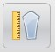 Cetvel: bir parçayı ölçer, kalıpta bir noktadan diğerine olan mesafeyi ölçer ve çevre ölçüsü sağlar.

Tarama

Audaces Digiflash 5, kalıpları ve anahatlarını daha yumuşak eğrilerle tararken daha fazla hassasiyet sağlar.

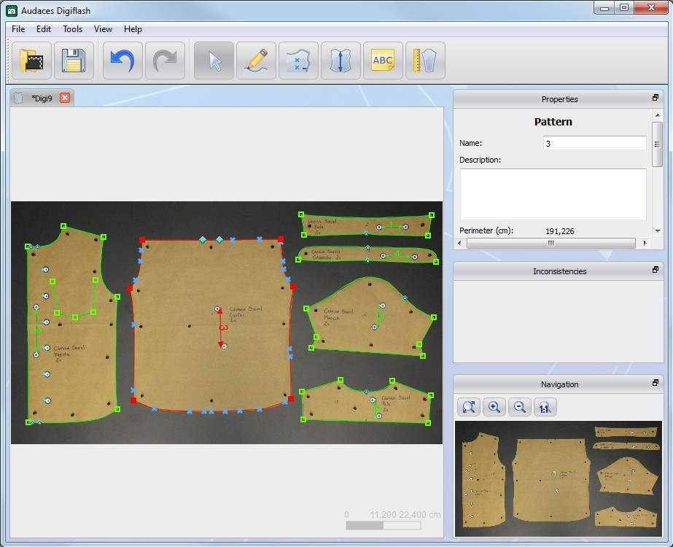

Çok düzgün eğrilerde bile, yalnızca bir çubuğu hareket ettirerek nokta sayısını düzenleyebilirsiniz. Bakınız:

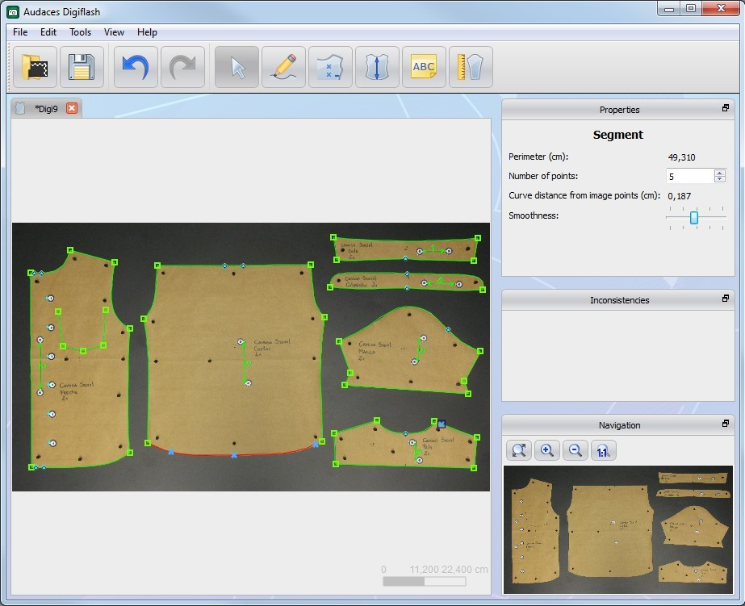

Araçlar ve seçenekler hakkında haberler

Manyetizma

İmleci öğelere veya noktalara yaklaştırırken, ikincisi imlece çekilir.

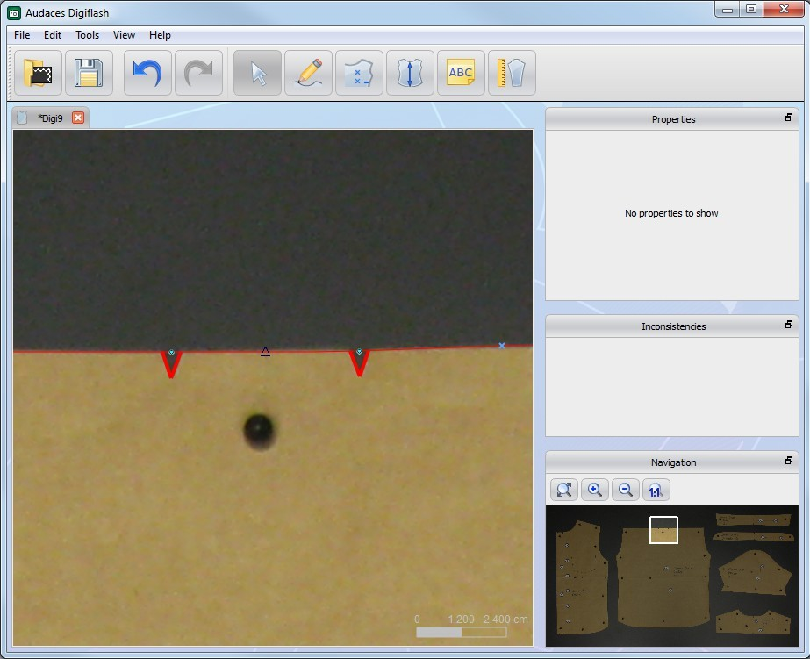

Bileşik belge olarak açma

Bu yeni özellik ile, Audaces Digiflash tarafından desteklenen bir dizi üstün dikiş çeşidiyle kalıp yapımı için önemli olan çoklu görüntüleri açabilirsiniz.

Bu seçenek aynı dosyaya ait birden fazla görüntü açmanıza izin verir. Bu, Audaces Digiflash çerçeve alanına sığmayacak şekilde birden fazla kalıba sahip olduğunda oluşabilir, bu da birden fazla resmin çekilmesini gerektirir.

Bu gibi durumlarda, aynı giysiye ait görüntüleri, dosyalara bakarak farklı sekmelerde açabilirsiniz. Bu seçeneği “Bileşik belge olarak aç” seçeneğini etkinleştirerek Aç penceresinde bulabilirsiniz.

Kalan tüm sekmelerin otomatik olarak kaydedileceği bir bileşik dosyanın yalnızca bir sekmesini kaydedin.

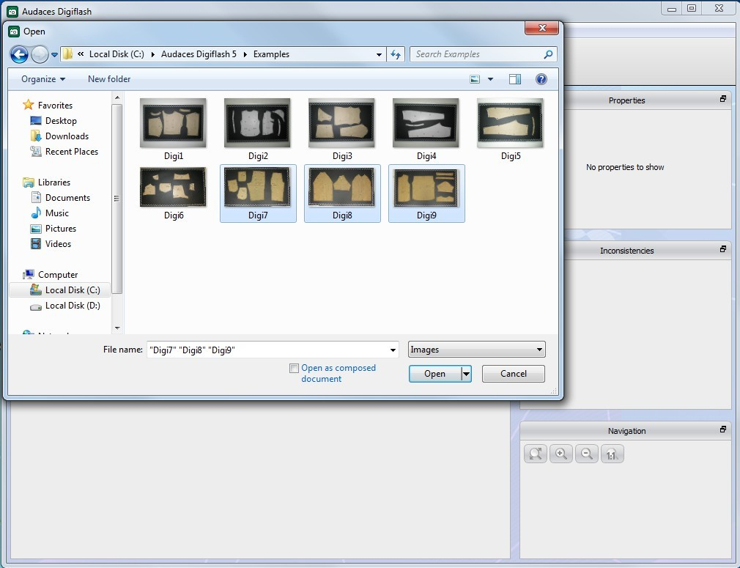

Uygunluk

Audaces Digiflash yazılımı birçok dijital fotoğraf makinesiyle uyumludur. Audaces Digiflash için 5 megapiksel (veya daha üstün) fotoğraf makinesi kullanın ve Audaces Digiflash Plus için 7- megapiksel (veya daha üstün) fotoğraf makinesi kullanın.

